SOSIALISASI SADAR KESELAMATAN BERLALU LINTAS PADA SISWA SMA NEGERI 8 JAKARTA

SAFETY AWARENESS SOCIALIZATION PASSES IN STUDENTS PUBLIC HIGH SCHOOL 8 JAKARTA

Sonya Sidjabat
Institut Transportasi dan Logistik Trisakti, Jl IPN No 2 Cipinang Besar Selatan, Jakarta Timur, Indonesia
sonyasidjabat@gmail.com

ABSTRACT

Safety is one of the attributes of transportation in general and road transportation or traffic and road transportation in particular. Safety is something that is priceless, but few people are aware of maintaining their own safety. Road traffic safety is a condition where everyone avoids the risk of accidents during traffic caused by human, vehicles, roads and environment (RI Law No 2, 2009).
Many high school students violate traffic rules and lack understanding of traffic norms. Such as breaking traffic lights or running lights, driving a motorbike/car without a driver’s license, pillion not using a helmet, not turning on the lights during the day, not using a seat belt while driving. Because the understanding of the traffic norms in high school students has a big impact, according to the conditions that are increasing day by day, for this reason we propose participation in the form community service program in the form safety road socialization to students in grade 11 and 12 at SMAN 8 Jakarta. The socialization was carried out by explaining the importance of understanding traffic norms and obeying traffic regulations. Through this community service program, it is hoped that it can arouse the awareness of the hearts of students to increasingly obey traffic rules and understand more about traffic norms.

Keywords: mindful; order; traffic; safety road

ABSTRAK

Keselamatan merupakan salah atribut transportasi pada umumnya dan transportasi jalan atau lalu lintas dan angkutan jalan pada khususnya. Keselamatan merupakan sesuatu yang tidak ternilai harganya, namun hanya sedikit orang yang sadar untuk menjaga keselamatannya sendiri. Keselamatan lalu lintas jalan adalah suatu keadaan terhindarnya setiap orang dari resiko kecelakaan selama berlalu lintas yang disebabkan oleh manusia, kendaraan, jalan dan atau lingkungan (UU 22 LALU LINTAS DAN ANGKUTAN JALAN, 2009)
Banyak siswa SMA yang melanggar aturan tata tertib lalu lintas dan kurang memahami norma berlalu lintas. Seperti melanggar lampu rambu-rambu lalu lintas atau menerobos lampu merah, mengendarai motor/mobil tanpa Surat Izin Mengemudi (SIM), boncengan tidak menggunakan helm, tidak menyalakan lampu di siang hari, tidak menggunakan sabuk pengaman dalam berkendara. Oleh karena pemahaman norma berlalu lintas pada siswa SMA mempunyai dampak yang besar sesuai dengan kondisinya semakin hari semakin meningkat, untuk itulah kami mengusulkan partisipasi dalam bentuk Program Pengabdian Kepada Masyarakat (PKM) berupa sosialisasi Safety Road kepada siswa kelas 11 dan 12 SMAN 8 Jakarta. Sosialisasi dilakukan dengan menjelaskan pentingnya memahami norma berlalu lintas dan taat kepada peraturan lalu lintas.
Melalui PkM ini diharapkan dapat menggugah kesadaran hati para siswa untuk semakin mentaati aturan tata tertib lalu lintas dan lebih lagi memahami norma berlalu lintas.

Kata kunci: sadar; tata tertib; lalu lintas; safety road

- Pendahuluan
Faktor manusia seperti pengemudi dan penumpang serta pejalan kaki adalah penyebab utama terjadinya kecelakaan di jalan disamping minimnya infrastruktural. Berbagai penyelidikan komisi kecelakaan menyatakan lebih dari 90% pengguna jalan adalah penyebab kecelakaan di jalan (Evans L, 2004).
The Global status report on road safety 2018 yang diluncurkan oleh World Health Organization (WHO) pada Desember 2018, menunjukkan bahwa jumlah kematian karena kecelakaan lalu lintas jalan pada tahun 2018 mencapai 1,35 juta orang. Dapat dikatakan bahwa kecelakaan lalu lintas jalan saat ini sudah menjadi pembunuh utama terutama bagi orang yang berusia 5-29 (WHO 2018, 5). Beban ini ditanggung secara tidak proposional oleh pejalan kaki, pengendara sepeda motor, khususnya mereka yang tinggal di negara berkembang. Saat ini masalah keselamatan sudah menjadi masalah global yang erat hubungannya dengan masalah sosial kemasyarakatan. Kepedulian badan dunia WHO dibuktikan dengan dicanangkannya hari keselamatan dunia pada tahun 2004 dengan tema Road Safety is No Accient.
Di Indonesia, pesatnya pertumbuhan kepemilikan kendaraan bermotor dikombinasikan dengan jumlah penduduk yang relatif muda dan beragamnya jenis kendaraan berdampak signifikan pada masalah keselamatan jalan. Laporan WHO pada bulan Januari 2014, peringkat Indonesia naik menjadi negara kelima dengan jumlah kematian akibat kecelakaan lalu lintas. Kecelakaan dari seluruh wilayah Indonesia pada tahun 2015 jumlah kecelakaan 96.234 kejadian, tahun 2016 sebanyak 106.675 dan tahun 2017 sebanyak 104.327 kejadian kecelakaan.
Cedera adalah penyebab paling umum kematian dan kecacatan pada anak-anak dan remaja dan sebagian besar cedera serius dapat dicegah. Tabrakan kendaraan bermotor, termasuk tabrakan dengan pejalan kaki dan pengendara sepeda, adalah penyebab utama cedera dan kematian anak-anak (Brent E. Hagel et, 2019). 40% anak-anak sekolah tidak memiliki pengetahuan yang benar tentang peraturan keselamatan lalu lintas dan 60% memiliki pengetahuan yang benar tentang faktor-faktor keselamatan jalan dan resikonya. Secara khusus pengetahuan anak-anak sekolah tentang batas kecepatan kendaraan (67,3% dan anak-anak perempuan lebih banyak menyadari dan mematuhi peraturan lalu lintas seperti menyeberang di lampu merah (63%) atau di tempat penyeberangan prang yang sudah ditentukan (42%) sedangkan anak-anak laki-laki lebih banyak berpengalaman dengan aturan untuk pejalan kaki (49,8%) (H.M. Swami, S.:Puri, 2006). Anak-anak yang diberikan pelatihan memiliki tingkat pengetahuan yang lebih tinggi tentang keselamatan jalan tetapi anak-anak yang beri pelatihan tidak berperilaku berbeda dari anak-anak yang tidak dilatih.
Anak-anak sekolah adalah kelompok usia yang masih mempunyai keinginan untuk selalu bergerak aktif karena pada masa tersebut anak-anak mempunyai kelebihan energi sehingga disalurkan melalui bergerak, keinginan untuk mengetahui hal-hal baru yang berada di lingkungan dan merupakan masa pertumbuhan dan perkembangan.
Sosialisasi sadar berlalu lintas ini bertujuan, yaitu:
- Memberikan pengetahuan tentang peraturan lalu lintas yang berlaku di hukum Indonesia serta meningkatkan kesadaran kepada siswa SMA untuk taat hukum-beretika-berempati dalam berlalu lintas di jalan serta peduli terhadap lingkungan.
- Memberikan pemahaman tentang pelanggaran-pelanggaran yang sering dilakukan oleh pengendara serta penyebabnya.
- Memberikan pengetahuan tentang dampak pelanggaran lalu lintas.
- Memotivasi guru dan orang tua murid untuk menjadi panutan anak dalam berlalu lintas.

- Kajian Pustaka
Grand Teory dalam pengabdian kepada masyarakat ini adalah Manajemen Rekayasa Lalu Lintas sedangkan middle range theory adalah tentang lalu lintas di jalan dan applied theory Keselamatan Berlalu Lintas di Jalan.
Penerapan keselamatan pengendara di jalan sebagai penanaman disiplin bagi siswa sekolah agar mentaati etika dan peduli dalam berlalu lintas di jalan khususnya menuju sekolah. Kesadaran berlalu lintas juga agar masyarakat lingkungan sekolah selaku pengguna jalan dapat mentaati ketentuan guna mencegah terjadinya kecelakaan lalu lintas serta dapat memotivasi para Pendidik (Guru) dan Orang Tua siswa yang dapat menjadi role model dalam berlalu lintas.
Dalam rangka meningkatkan keselamatan lalu lintas jalan bagi siswa sekolah Dirjen Perhubungan Darat menerapkan prioritas keselamatan lalu lintas jalan agar setiap orang terhindar dari resiko kecelakaan selama berlalu lintas yang disebabkan oleh manusia, kendaraan, jalan dan atau lingkungan (UU 22 LALU LINTAS DAN ANGKUTAN JALAN, 2009).
Menurut (Direktorat Jendral Perhubungan Darat, 1992) pelaku pelanggaran lalu lintas salah satunya adalah pengendara yang masih digolongkan sebagai anak, yaitu di bawah usia 17 tahun. Hal ini didasarkan pada dasar hukum yaitu Pasal 81 Ayat (2) Undang-Undang Nomor 22 Tahun 2009 tentang Lalu Lintas dan Angkutan Jalan Raya yang menyatakan persyaratan pemohon SIM perseorangan berdasarkan usia adalah minimal berusia 17 tahun untuk memperoleh SIM C, SIM A dan SIM D. Dengan demikian maka seseorang yang belum berusia 17 tahun dapat dikategorikan sebagai anak
Menurut (Maqbool, 2019) kematian dan cedera di jalan adalah masalah global dalam lingkup yang makro. Transportasi jalan adalah sistem transportasi yang paling kompleks dan paling berbahaya. Dalam beberapa tahun terakhir, beberapa studi penting dan besar tentang masalah kecelakaan dan kematian di jalan yang dilakukan oleh Bank Dunia, Organisasi Kesehatan Dunia (WHO), Laboratorium Penelitian Transportasi (TRL), dan yang lainnya telah menyoroti pentingnya pertumbuhan jalan sebagai penyebabnya. kematian terutama di negara-negara berkembang dan transisi.

- Metode Penelitian
Kegiatan sosialisasi sadar keselamatan berlalu lintas pada siswa SMA Negeri 8 Jakarta dilaksanakan pada hari Jumat, 10 Juli 2020. Kegiatan ini dilaksanakan secara daring dengan menggunakan aplikasi zoom.
Tahapan Pelaksanaan Kegiatan ini adalah sebagai berikut:
  - Persiapan Peserta. Peserta Sosialisasi yaitu perwakilan tiap kelas XI dan XII siswa SMA Negeri 8 Jakarta, dan yang hadir mengikuti sosialisasi lewat aplikasi zoom berjumlah 83 orang.
  - Pemaparan Materi. Pada tahap ini dilakukan pemaparan materi sosialisasi sadar keselamatan berlalu lintas kepada siswa SMA Negeri 8 Jakarta. Pada tahap ini dilakukan sesi tanya jawab. Diberikan kesempatan kepada peserta sosialisasi untuk memberikan pertanyaan terhadap materi yang telah disampaikan.

- Hasil dan Pembahasan
Pengetahuan berlalu lintas yang baik dan benar sesuai dengan peraturan yang berlaku sangat penting untuk diketahui dan ditanamkan kepada para siswa karena berlalu lintas yang baik dan benar merupakan salah satu faktor keselamatan disaat berkendara.
Berdasarkan (UU 22 LALU LINTAS DAN ANGKUTAN JALAN, 2009) tentang Lalu Lintas dan Angkutan Jalan sebagai pengganti Undang-Undang nomor 14 Tahun 1992 Tentang Lalu Lintas dan Angkutan Jalan yang diterbitkan untuk lebih mewujudkan keselamatan, keamanan, dan ketertiban berlalu lintas dan angkutan jalan. Untuk mewujudkan tujuan Undang-Undang tersebut salah satunya mengatur mengenai penegakan hukum melalui penyidikan dan penindakan pelanggaran Lalu Lintas dan Angkutan Jalan oleh Kepolisian dan Dinas Perhubungan.
Kegiatan ini diikuti oleh 3 orang dosen yang berasal dari program studi dan fakultas di lingkungan Institut Transportasi dan Logistik (ITL) Trisakti Jakarta. Peserta dalam kegiatan ini berjumlah 83 orang yang merupakan salah satu perwakilan kelas XI dan kelas XII siswa SMA Negeri 8, Jakarta. Kegiatan ini berlangsung kurang lebih selama 120 menit.
Konsep lalu lintas menurut kamus umum besar bahasa Indonesia diartikan sebagai “perhubungan antara sebuah tempat dengan tempat yang lain”. (Bintarto, 1992) memperjelas konsep lalu lintas dengan pandangan sebagai berikut: “lalu lintas adalah suatu keadaan yang menggambarkan hilir mudiknya manusia dan atau barang dalam jarak, ruang, dan waktu tertentu antara dua daerah atau lebih yang saling membutuhkan”. Dalam (Direktorat Jendral Perhubungan Darat, 1992) tentang Lalu Lintas dan Angkutan Jalan pasal 1 angka 1 menyebutkan bahwa lalu lintas adalah gerak kendaraan, orang, dan hewan di jalan. Sedangkan angkutan adalah pemindahan orang dan atau barang dari suatu tempat ke tempat lain dengan menggunakan kendaraan.
Lalu lintas dapat diartikan sebagai hilir mudiknya manusia dan atau barang dari satu tempat ke tempat lainnya.
Dalam menggunakan lalu lintas dan angkutan jalan masyarakat (dalam hal ini adalah siswa sebagai objek penelitian) selalu dihadapkan pada dua kutub yang berbeda, di satu kutub siswa bebas memanfaatkan lalu lintas dan angkutan jalan, tetapi di kutub lain siswa harus memperhatikan kepentingan para pemakai lainnya. Artinya diperlukan adanya suatu mekanisme pengendalian sosial sehingga tidak merugikan kepentingan dirinya dan kepentingan pemakai jalan lainnya.
Kecelakaan lalu lintas adalah kejadian dimana sebuah kendaraan bermotor bertabrakan dengan benda lain yang menyebabkan kerugian materi, luka ringan, luka parah sampai meninggal dunia melibatkan korban, pengemudi, penumpang atau pengguna jalan lainnya. Salah satu faktor penyebab kecelakaan lalu lintas adalah ketika si pengemudi mengantuk akan menyebabkan kecelakaan lalu lintas.
Pelanggaran lalu lintas merupakan salah satu faktor sering terjadinya kecelakaan lalu lintas. Hal ini bisa saja terjadi akibat kelalaian pengemudi kendaraan yang tidak mematuhi peraturan lalu lintas yang sudah ada demi keamanan, kelancaran, dan keselamatan lalu lintas. Oleh sebab itu, perlu diketahui mengapa di Indonesia tingkat kesadaran akan mematuhi peraturan lalu lintas masih tergolong rendah.
Berikut beberapa faktor penyebab kecelakaan di jalan raya:
- Pengendara/pengemudi mengantuk
Manusia atau pengemudi punya andil besar sebagai penyebab kecelakaan di jalan raya. Penyebabnya bisa dari kondisi fisik dan mental, sikap berkendara, keterampilan mengemudi yang buruk, serta pengaruh alkohol.

- Faktor dari kendaraan itu sendiri
Ini berhubungan dengan kondisi laik jalan dari sepeda motor atau mobil yang digunakan untuk berkendara. Seperti sistem pengereman, kondisi ban, atau sistem kemudi yang tidak berfungsi, atau bahkan modifikasi yang tidak sesuai dengan aturan keselamatan. Faktor kendaraan itu baik bisa dimulai dari masalah pengereman dan mesin, ban dan oli itu harus diperhatikan sehingga tidak membahayakan.
- Faktor jalan
Faktor jalan seperti desain geometrik jalan dan layout yang tidak sesuai, kondisi permukaan jalan yang kurang memenuhi syarat (berlubang), fasilitas pejalan kaki tidak memadai, pencahayaan jalan.
- Faktor lingkungan
Faktor lingkungan yang tak kalah penting adalah faktor cuaca, kondisi alam mungkin pada saat banjir, gempa bumi, dan sebagainya itu juga bisa menimbulkan kecelakaan.
Berdasarkan beberapa faktor di atas, maka sopan santun lalu lintas sangat penting. Hal ini terutama menyangkut perilaku para pemakai jalan di dalam mematuhi kaidah-kaidah lalu lintas dan angkutan jalan yang merupakan gerak pindah manusia dari satu tempat ke tempat yang lainnya dengan atau tanpa alat penggerak dan dengan mempergunakan ruang gerak yang dinamakan jalan. Sopan-santun lalu lintas harus dilaksanakan sebaik-baiknya dari kelancaran dan keamanan para pemakai jalan dan untuk mencegah terjadinya kecelakaan-kecelakaan yang mungkin disebabkan oleh kelalaian dari para pemakai jalan tersebut.
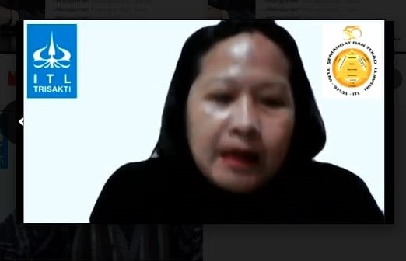
- Pembukaan Kegiatan oleh Ketua Tim
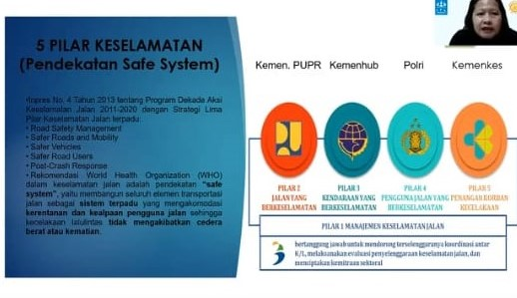
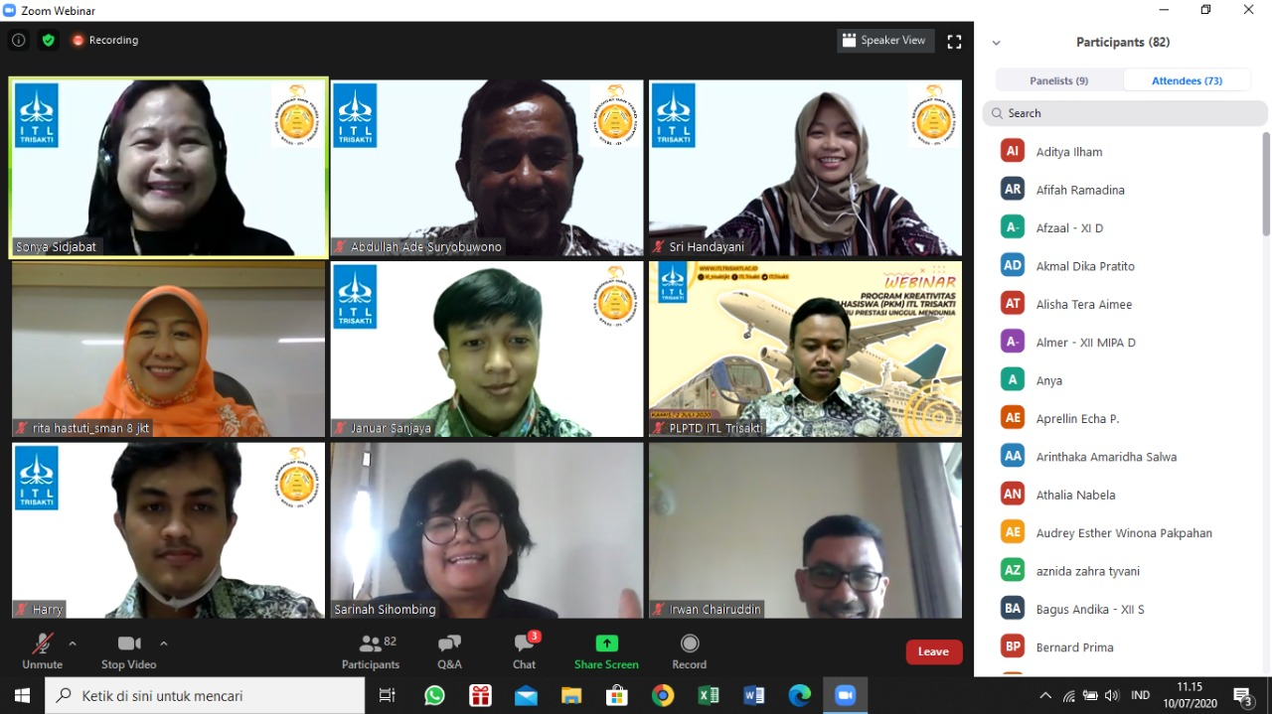
- Foto Bersama Tim Pengabdian dan Peserta Kegiatan

- Simpulan
Kegiatan sosialisasi sadar keselamatan berlalu lintas pada siswa SMA Negeri 8 Jakarta, dilakukan dalam bentuk penyuluhan mengenai aturan-aturan lalu lintas yang berlaku di Indonesia, segala bentuk pelanggaran dan dampak pelanggarannya. Kegiatan sosialisasi ini dilakukan secara daring dengan menggunakan aplikasi zoom dikarenakan saat ini dunia sedang dilanda pandemi Covid-19 yang tidak memungkinkan kami melakukan kegiatan ini secara tatap muka langsung. Diskusi atau tanya jawab menjadi salah satu sesi yang ditunggu karena peserta antusias menanyakan hal-hal yang berkaitan dengan lalu lintas yang belum mereka ketahui. Diharapkan setelah mengikuti kegiatan ini peserta sosialisasi dapat menerapkan pengetahuan tentang berlalu lintas yang baik di kehidupan sehari-harinya.
Kegiatan ini merupakan kegiatan yang positif sehingga kedepannya pihak Universitas ataupun pihak Sekolah dapat menjadikan kegiatan ini sebagai salah satu kegiatan rutin, ditambah lagi apabila kegiatan sosialisasi ini bisa mendatangkan narasumber – narasumber lainnya misalkan dari pihak kepolisian.

- Daftar Pustaka
Bintarto, H. R. (1992). Urban expansion and social-economic change in Indonesia. Indonesian Journal of Geography.
Brent E. Hagel et, al. (2019). The built environment and active transportation safety in children and youth: a study and protocol. BMC Public Health, 19, 728.
Direktorat Jendral Perhubungan Darat. (1992). Undang-Undang Nomor 14 Tahun 1992 tentang Lalu Lintas dan Angkutan Jalan. Perspektif.
Evans L. (2004). Traffic Safety. Bloomfield.
H.M. Swami, S.:Puri, V. B. (2006). Road Safety Awareness and Practices Among Scholl Children of Chandigarh Indian. Journal of Community Medicine, 31(No. 3).
Maqbool, Y. (2019). Road safety and Road Accidents : An Insight Road safety and Road Accidents : An Insight. International Journal of Information and Computing Science.
UU 22 LALU LINTAS DAN ANGKUTAN JALAN. (2009). Uu 22 Lalu Lintas Dan Angkutan Jalan. Uu 22 / 2009.

